BỘ GIÁO DỤC VÀ ĐÀO TẠO

**TRƯỜNG ĐẠI HỌC NHA TRANG**

**KHOA CÔNG NGHỆ THÔNG TIN**



**ĐỒ ÁN PHÁT TRIỂN ỨNG DỤNG WEB**

**ĐỀ TÀI: QUẢN LÝ PHỤ KIỆN MÁY TÍNH**

**Thành Viên**

**Huỳnh Ngọc Hưng-61133707**

**Ngô Hoàng Phát-** **61132017**

**Sử Ngọc Anh Kiên-** **61133817**

**Khánh Hòa, năm 2022**

**Mục lục**

CHƯƠNG 1 CƠ SỞ LÝ THUYẾT 1

1.1 Khái niệm ASP.NET MVC 1

1.2 Tại sao nên sử dụng ASP.NET MVC 1

CHƯƠNG 2: KHẢO SÁT HỆ THỐNG 3

1. PHÁT BIỂU BÀI TOÁN 3

1.1. Đối tượng khách hàng: 3

1.2. Đối tượng là nhân viên bán hàng: 3

1.3. Đối tượng là nhân viên thủ kho: 3

1.4. Đối tượng là người quản lí: 3

1.5. Đối với người quản trị: 4

2. GIỚI THIỆU VỀ ĐƠN VỊ KHẢO SÁT: 4

3. KHẢO SÁT CỬA HÀNG: 4

3.1. Danh mục các mặt hàng của cửa hàng: 4

3.2. Các nghiệp vụ chính của cửa hàng: 4

3.2.1. Phương thức bán hàng: 4

3.2.2. Phương thức thanh toán: 4

3.3. Các dịch vụ: 5

3.4. Tổ chức quản lý hoạt động: 5

3.5. Khảo sát hiện trạng: 5

3.5.1. Hình thức khảo sát: 5

4. CÁC CHỨC NĂNG DỰ KIẾN CỦA HỆ THỐNG: 6

5. Mục tiêu của hệ thống: 7

CHƯƠNG 3: PHÂN TÍCH VÀ THIẾT KẾ HỆ THỐNG 8

1. SƠ ĐỒ PHÂN RÃ CHỨC NĂNG: 8

2. BIỂU ĐỒ USE CASE 9

2.1. Xác định Actor và Use Case của hệ thống: 9

2.2. Thiết kế sơ đồ dữ liệu: 10

2.3: Đặc tả thuộc tính: 12

2.4. Vẽ biểu đồ use case: 15

2.4.1. Biểu đồ tổng quát: 15

2.5. Biểu đồ use case mức chi tiết: 15

2.5.1. Biểu đồ chi tiết đặt mua 15

2.5.2. Biểu đồ chi tiết Quản lý sản phẩm: 17

2.5.3. Biểu đồ chi tiết tìm kiếm: 18

2.5.4. Chi tiết cho đơn hàng: 20

3. BIỂU ĐỒ HOẠT DỘNG 21

3.1. Biểu đồ hoạt động đăng nhập: 21

3.2. Biểu đồ hoạt động đặt mua: 23

3.3. Biểu đồ hoạt động đơn hàng: 24

3.4: Biểu đồ hoạt động Quản lý sản phẩm: 25

3.5. Biểu đồ hoạt động Tìm kiếm: 25

4. BIỂU ĐỒ TRẠNG THÁI 27

4.1. Biểu đồ trạng thái đặt mua: 27

4.2. Biểu đồ trạng thái đơn hàng: 28

CHƯƠNG 4 CÀI ĐẶT ỨNG DỤNG CHẠY TRÊN MÔI TRƯỜNG MẠNG 29

1.GIAO DIỆN TRANG CHỦ 29

2.GIAO DIỆN CHI TIẾT SẢN PHẨM 29

3.GIAO DIỆN ĐĂNG KÝ,ĐĂNG NHẬP 30

4.GIAO DIỆN THANH TOÁN 30

5.GIAO DIỆN QUẢN TRỊ 31

KẾT LUẬN 32

**Lời nói đầu**

Ngày nay, trong một xã hội với xu hướng phát triển mạnh mẽ về mặt công nghệ và thông tin, nhu cầu mua sắm và cách người tiêu dùng tận dụng công nghệ dưới mọi hình thức, trong con đường mua hàng của họ. Nhiền tiến bộ kỹ thuật số này ngày càng đặt người tiêu dùng vào trung tâm của trại nghiệm mua hàng điện tử. Vì lẽ đó, càng có nhiều cửa hàng bán các sản phẩm công nghệ như: thế giới di động, FPT shop, Phong Vũ,… được mở cửa để đáp ứng nhu cầu mua sắm các thiết bị công nghệ của người tiêu dùng. Và để một cửa hàng có thể hoạt động tốt và hiệu quả, các đơn vị trên cần một hệ thống mua bán và quản lý phù hợp. Vì vậy nhóm chúng em đã quyết định chọ đề tài: “Quản lý cửa hàng bán thiết bị điện tử”.

**Lời cảm ơn**

Thực hiện đề tài là cơ hội để chúng em áp dụng, tổng hợp các kiến thức của mỗi cá nhân đã tiếp thu trên lớp, đồng thời cùng nhau đúc kết những nội dung đã học để cùng thực hiện một bài tập thực tế. Mặc dù chúng em đã cố gắng thực hiện tốt nhất có thể nhưng vẫn không thể tránh sai sót, rất mong thầy thông cảm. Qua đây, chúng em xin chân trọng cảm ơn Thầy Bùi Chí Thành, Thầy đã rất nhiệt tình hướng dẫn, chỉ bảo chúng em trong quá trình thực hiện đề tài.

# 

# **CHƯƠNG 1 CƠ SỞ LÝ THUYẾT**

* 1. **Khái niệm ASP.NET MVC**

ASP.NET MVC là một framework tuyệt vời hỗ trợ pattern MVC cho ASP.NET. Nếu bạn muốn hiểu ASP.NET MVC làm việc như thế nào, bạn cần phải có một sự hiểu biết rõ ràng về mô hình MVC. MVC là cụm từ viết tắt của Model-View-Controller, nó phân chia pattern của ứng dụng thành 3 phần - model, controller và view.

Model giúp lưu trữ dữ liệu của ứng dụng và trạng thái của nó. Nó là một cơ sở dữ liệu hoặc cũng có thể chỉ là một tập tin XML.

View được coi là một giao diện người dùng được sử dụng bởi khách truy cập trang web của bạn để nhìn thấy các dữ liệu. Các trang ASPX thường được sử dụng để hiển thị view trong các ứng dụng ASP.NET MVC.

Controller chịu trách nhiệm xử lý các tương tác của người dùng với trang web. Nó được sử dụng để xác định loại view nào cần phải được hiển thị. Controller cũng được sử dụng cho mục đích giao tiếp với model.Framework này là khá nhẹ và cung cấp khả năng kiểm thử, trong đó tích hợp với các tính năng hiện có của ASP.NET như xác thực (authentication) dựa trên membership và cả các master page.

* 1. **Tại sao nên sử dụng ASP.NET MVC**

**-SoC**

Một trong những lợi ích chính được đưa ra bởi ASP.NET MVC đó là Separation of Concern (phân tách mối bận tâm). Framework này cung cấp sự phân tách rất rõ gàng giữa model, logic nghiệp vụ, giao diện người dùng và dữ liệu.

**-Control**

Khi bạn sử dụng framework ASP.NET MVC, bạn được cung cấp một bộ control rất mạnh mẽ trên JavaScript, HTML và CSS so với các control được cung cấp bởi một số hình thức truyền thống trên web.

**-Có khả năng kiểm thử**

Framework ASP.NET MVC hỗ trợ việc kiểm thử các ứng dụng web rất tốt. Vì vậy, nếu bạn muốn kiểm thử ứng dụng web của mình trước khi đưa chúng cho người sử dụng, bạn có thể chỉ cần sử dụng ASP.NET MVC.

**-Gọn nhẹ**

Framework này không sử dụng View State, hỗ trợ bạn trong việc làm giảm băng thông của các request rất nhiều. Nhiều chuyên gia khuyên bạn nên sử dụng framework này nếu bạn quan tâm đến việc tạo ra các ứng dụng MVC tuyệt vời và hữu ích dựa trên web.

**-View và Size của Control**

Các framework ASP.NET thường phải đối mặt với vấn đề của view state và kích thước của control trong HTML. Phần view lưu toàn bộ dữ liệu đã được rendered và do đó kích thước các tập tin HTML trở nên lớn hơn. Nếu bạn sử dụng một đường kết nối internet chậm, bạn sẽ quan sát thấy độ trễ trong việc tải các trang web và ứng dụng. Vấn đề này không còn tồn tại trong framework ASP.NET MVC cũng như nó không chứa một khái niệm về view ở trong đó. Bằng cách sử dụng ASP.NET MVC, bạn sẽ không còn phải đối mặt với các vấn đề về thời gian tải trang nữa.

**-Tích hợp**

Khi bạn tích hợp MVC với jQuery, bạn có thể viết code của mình chạy trong các trình duyệt web. Điều này sẽ giúp giảm tải cho các web server của bạn.

**-Khả năng sử dụng**

Bạn không cần phải có nhiều kiến ​​thức kỹ thuật khi sử dụng framework ASP.NET MVC. Tuy nhiên, bạn sẽ thích nó sau khi học được cách làm cho nó hoạt động. Framework này tốt hơn rất nhiều so với nhiều hình thức trang web khác. Lý do là nó hoạt động khá gần với các chiến lược làm việc của web và được coi là khá dễ dàng và thú vị để sử dụng.

**-API Services**

Một lợi thế lớn khác đó là việc rendered bởi MVC giúp bổ sung thêm các API web services. Nếu bạn muốn thêm các service tới ứng dụng web của mình, thì bạn chắc chắn cần phải tìm hiểu làm thế nào những service này hoạt động.

**CHƯƠNG 2: KHẢO SÁT HỆ THỐNG**

1. **PHÁT BIỂU BÀI TOÁN**

Cửa hàng bán thiết bị điện tử cần xây dựng hệ thống để quản lí và giới thiệu các sản phẩm liên quan tới phần cứng máy tính.

Hoạt động của hệ thống được xây dựng đảm bảo các yêu cầu sau:

* 1. **Đối tượng khách hàng:**

Khách hàng có thể tìm kiếm thông tin về các loại thiết bị điện tử khác nhau, có thể tìm các thiết bị bằng cách cung cấp thông tin thiết bị (điện thoại, ipad, labtop, chuột, tai nghe, bàn phím, ốp lưng,… ).

Khi mua hàng, khách hàng sẽ được hướng dẫn về các dịch vụ của cửa hàng như chính sách bảo hành.

Khi thanh toán, khách hàng sẽ được lựa chọn phương thức thanh toán sao cho phù hợp với mình nhất như: trả tiền mặt, trả qua thẻ ngân hàng, trả góp với lãi suất đối với các sản phẩm áp dụng chính sách trả góp.

* 1. **Đối tượng là nhân viên bán hàng:**

Nhân viên bán hàng giới thiệu các sản phẩm cho khách hàng và tư vấn giúp khách hàng lựa chọn sản phẩm phù hợp nhu cầu của mình.

Nhập thông tin của khách hàng.

Nhân viên bán hàng tính tiền, lập hóa đơn cho khách hàng và lập phiếu nhận hàng tại kho cho khách hàng mua trực tiếp tại cửa hàng.

Báo cáo thống kê số lượng sản phẩm đã bán, bán chạy.

* 1. **Đối tượng là nhân viên thủ kho:**

Nhân viên thủ kho quản lý số lượng hàng hóa trong kho theo mã số hàng hóa, kiểm kê hàng hóa trong kho và giao hàng cho khách hàng mua trực tiếp.

* 1. **Đối tượng là người quản lí:**

Quản lí nhập và xuất thiết bị điện tử của cửa hàng.

Quản lí cửa hàng nắm được tình hình kinh doanh, có thể thực hiện thống kê doanh thu và tình hình mua bán bất kỳ khi nào theo quý, tháng, tuần hay trong ngày.

Quản lí thông tin của các nhân viên trong cửa hàng.

Ghi nhận và giải quyết các yêu cầu của khách hàng.

* 1. **Đối với người quản trị:**

Quản trị chức năng của hệ thống.

Cung cấp các tài khoản cho người quản lý và nhân viên của cửa hàng.

1. **GIỚI THIỆU VỀ ĐƠN VỊ KHẢO SÁT:**

**ĐƠN VỊ KHẢO SÁT: CÔNG TY CP THƯƠNG MẠI DỊCH VỤ PHONG VŨ**

Địa chỉ: 42 Thái Nguyên, P.Phương Sài, Tp.Nha Trang, Khánh Hòa.

Trụ sở chính: Tầng 5, 117-119-121 Nguyễn Du – P.Bến Thành – Quận 1 – Tp.Hồ Chí Minh

Thành lập: Năm 2007

Quy mô: Cho đến nay, Phong Vũ được biết đến là đơn vị bán lẻ lâu đời và uy tín tại Việt Nam, chuyên kinh doanh các sản phẩm công nghệ thông tin, thiết bị giải trí game, thiết bị văn phòng và thiết bị hi-tech của nhiều nhãn hàng lớn như Dell, Asus, HP, Lenovo,…

1. **KHẢO SÁT CỬA HÀNG:**
   1. **Danh mục các mặt hàng của cửa hàng:**

Các sản phẩm công nghệ thông tin, thiết bị giải trí game, thiết bị văn phòng và thiết bị hi-tech của nhiều nhãn hàng lớn như Dell, Asus, HP, Lenovo,…

* 1. **Các nghiệp vụ chính của cửa hàng:**
     1. **Phương thức bán hàng:**

Bán lẻ, báo giá, trả góp và dự trù kinh phí trước cho khách hàng.

* + 1. **Phương thức thanh toán:**

hanh toán trực tiếp: Khách hàng có thể thanh toán bằng tiền mặt tại cửa hàng hoặc dùng thẻ thanh toán.

Chuyển khoản tiền cho cửa hàng trước khi đến nhận hàng, nếu khách hàng ở xa, sẽ được vận chuyển đến tận nơi miễn phí trong phạm vi 5 km, khách ở xa hơn sẽ tính thêm phí vận chuyển.

Trả góp với lãi suất theo quy định của cửa hàng đối với các sản phẩm áp dụng trả góp.

* 1. **Các dịch vụ:**

Khách hàng sẽ được nhận dịch vụ bảo hành của cửa hàng phụ thuộc vào sản phẩm và chính sách bảo hành của nhà sản xuất.

Cửa hàng sẽ có các sự kiện giảm giá khác nhau cho khách hàng.

Cửa hàng cũng hỗ trợ đặt hàng online. Và có chính sách đổi trả hàng theo các tiêu chí nhất định

Cửa hàng cũng làm thẻ thành viên cho khách hàng có nhu cầu trở thành khách hàng thường xuyên của cửa hàng.

* 1. **Tổ chức quản lý hoạt động:**

Nghiên cứu thị trường mục tiêu và phân tích các cửa hàng cạnh tranh. Phân tích giá cả, xu hướng của sản phẩm để có thể đưa ra giá tối ưu của sản phẩm.

Nhân viên bán hàng: trực tiếp tiếp thị vào thị trường mới đồng thời giữ được thị trường cũ, tìm kiếm khách hàng tiềm năng.

Lập hóa đơn khi đã xác nhận đầy đủ thông tin khách hàng. Lập hóa đơn căn cứ vào phiếu giao hàng đưa cho khách hàng ký nhận, đơn đặt hàng được đối chiếu với phiếu mua hàng. Cửa hàng ghi lại trên hóa đơn hoặc sổ sách số tham chiếu hoặc mã đơn hàng.

* 1. **Khảo sát hiện trạng:**
     1. **Hình thức khảo sát:**

Quan sát hiện trường.

Nghiên cứu tài liệu.

1. **CÁC CHỨC NĂNG DỰ KIẾN CỦA HỆ THỐNG:**

Hệ thống quản lý bán hàng dự kiến gồm các chức năng sau đây:

**Chức năng 1:** Quản lí thông tin khách hàng

Bao gồm: Thêm mới thông tin khách hàng khi có khách hàng mới, thay đổi sửa chữa thông tin khách hàng.

Thông tin khách hàng bao gồm: tên khách hàng, mã khách hàng, địa chỉ, số điện thoại, email.

**Chức năng 2:** Quản lí thông tin hàng hóa

Thêm các sản phẩm mới nhập về hoặc sửa đổi dữ liệu của sản phẩm.

Thông tin sản phẩm gồm: mã hàng, mô tả hàng hóa, thông tin bảo hành, số lượng còn trong kho.

**Chức năng 3:** Quản lí thông tin nhà cung cấp

Nhập/kiểm tra thông tin của nhà cung cấp.

Lịch sử nhập hàng từ nhà cung cấp.

**Chức năng 4:** Quản lí nhân viên

Thêm, xóa, sửa tài khoản nhân viên.

**Chức năng 5:** Quản lí xuất hàng

Nhân viên tư vấn sẽ giúp khách hàng lựa chọn sản phẩm phù hợp nhất cho nhu cầu sử dụng của khách hàng, trả lời các thắc mắc của khách hàng liên quan đến sản phẩm. Nếu trong kho không còn sản phẩm mà khách hàng tìm mua. Cửa hàng sẽ cung cấp thông tin nhập xuất của sản phẩm cho khách hàng.

Các thông tin trên phiếu xuất hàng: Mã phiếu xuất, ngày xuất, tên nhân viên bán hàng, thông tin của sản phẩm, số lượng, đơn giá, thuế.

**Chức năng 6:** Quản lí việc nhập hàng

Kiểm tra hàng trước khi nhập.

Nhập đầy đủ thông tin của sản phẩm vào phiếu nhập hàng (Tên sản phẩm, mã sản phẩm, số lượng,.. )

**Chức năng 7:** Báo cáo thống kê.

1. **Mục tiêu của hệ thống:**

Khi áp dụng công nghệ thông tin cho công việc mua bán của cửa hàng sẽ làm giảm phần nào số lượng nhân viên trong cửa hàng.

Khi có phần mềm quản lý bán hàng thì sẽ giúp cho các nhân viên thực hiện các công việc của mình như là: Cập nhật thông tin về khách hàng, nhân viên, kho, hàng hóa, được thực hiện một cách dễ dàng và chính xác.

**CHƯƠNG 3: PHÂN TÍCH VÀ THIẾT KẾ HỆ THỐNG**

## **SƠ ĐỒ PHÂN RÃ CHỨC NĂNG:**

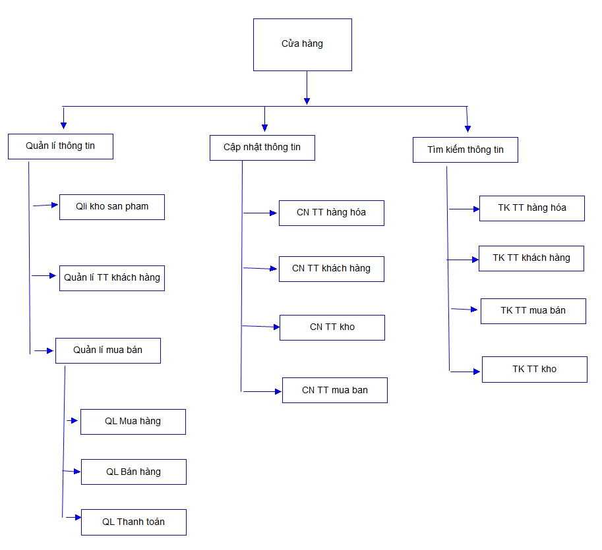

**2. BIỂU ĐỒ USE CASE**

**2.1. Xác định Actor và Use Case của hệ thống:**

|  |  |  |  |
| --- | --- | --- | --- |
| **STT** | **Tác Nhân** | **Mô tả Tác Nhân** | **Chức năng** |
| **1** | **KhachHang** | **Khách hàng** | Tìm kiếm sản phẩm.  Xem sản phẩm.  Đặt mua sản phẩm.  Phản hồi ý kiến . |
| **2** | **NhanVien** | **Nhân Viên bán hàng,Nhân Viên kiểm kho** | Quản lý sản phẩm.  Quản lý hãng sản xuất..  Quản lý đơn hàng.  Quản lý ý kiến phản hồi  Quản lý danh mục.  Quản lý thông tin về cửa hàng.  Tìm kiếm. |

**2.2. Thiết kế sơ đồ dữ liệu:**

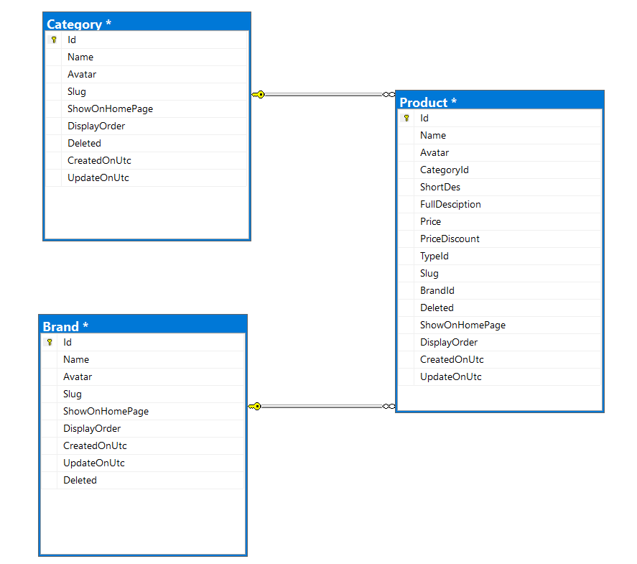

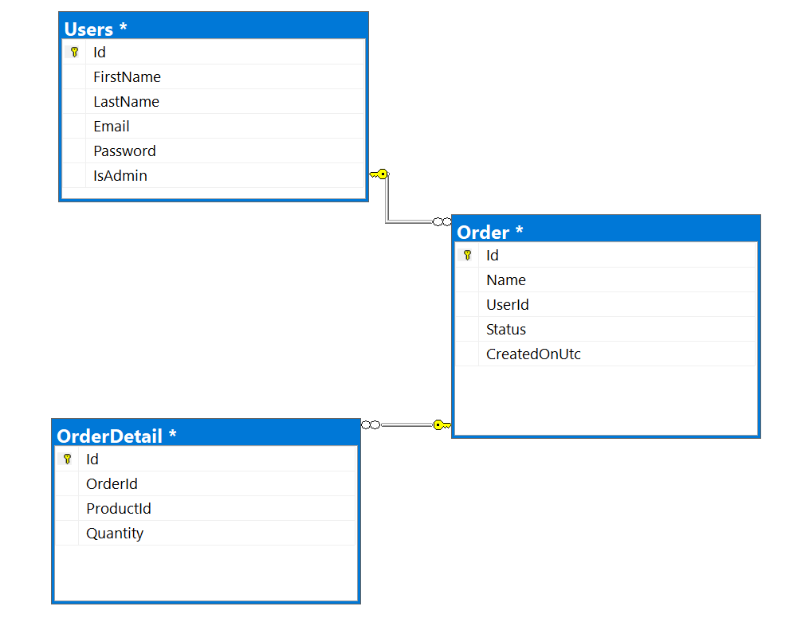

##### Hinh 1: Sơ đồ dữ liệu

### **2.3: Đặc tả thuộc tính:**

**Catgory**

|  |  |  |  |
| --- | --- | --- | --- |
| **STT** | **Tên thuộc tính** | **Kiểu** | **Ý nghĩa** |
| 1 | Id | int | Mã loại mặt hàng |
| 2 | Name | Nvarchar(100) | Tên loại |
| 3 | Avatar | Nchar(100) | Hình ảnh minh họa |
| 4 | Slug | Varchar(100) | Nhãn hiệu |
| 5 | ShowOnHomePage | bit | Hiển thị trên trang chủ |
| 6 | DisplayOrder | int | Thứ tự hiển thị |
| 7 | Deleted | bit | Xóa |
| 8 | CreatedOnUtc | datetime | Tạo trên utc |
| 9 | UpdateOnUtc | datetime | Cập nhật trên utc |

**Order**

|  |  |  |  |
| --- | --- | --- | --- |
| **STT** | **Tên thuộc tính** | **Kiểu** | **Ý nghĩa** |
| 1 | Id | int | Mã đặt hàng |
| 2 | Name | Nvarchar(100) | Tên mặt hàng |
| 3 | UserId | int | Tên người dùng |
| 4 | Status | Int | Trạng thái |
| 5 | CreatedOnUtc | datetime | Được tạo trên utc |

**OrderDetail**

|  |  |  |  |
| --- | --- | --- | --- |
| **STT** | **Tên thuộc tính** | **Kiểu** | **Ý nghĩa** |
| 1 | Id | int | Mã chi tiết đặt hàng |
| 2 | OrdereId | int | Mã đặt hàng |
| 3 | ProductId | int | Mã sản phẩm |
| 4 | Quantity | int | Số lượng |

**Product**

|  |  |  |  |
| --- | --- | --- | --- |
| **STT** | **Tên thuộc tính** | **Kiểu** | **Ý nghĩa** |
| 1 | Id | int | Mã sản phẩm |
| 2 | Name | Nvarchar(100) | Tên sản phẩm |
| 3 | Avatar | Nchar(100) | Hình minh họa |
| 4 | CategoryId | int | Mã loại loại mặt hàng |
| 5 | ShortDes | Nvarchar(100) | Mô tả ngắn về mặt hàng |
| 6 | FullDesciption | Nvarchar(500) | Mô tả đầy đủ về mặt hàng |
| 7 | Price | float | Giá mặt hàng |
| 8 | PriceDiscount | float | Giá giảm của mặt hàng |
| 9 | TypeId | int | Tên loại |
| 10 | Slug | Varchar(50) | Nhãn hiệu |
| 11 | BrandId | int | Tên thương hiệu |
| 12 | Deleted | bit | Đã xóa |
| 13 | ShowOnHomePage | bit | Hiển thị trên trang chủ |
| 14 | DisplayOrder | bit | Thứ tự hiển thị |
| 15 | CreatedOnUtc | datetime | Được tạo trên utc |
| 16 | UpdateOnUtc | datetime | Cập nhật trên utc |

**Users**

|  |  |  |  |
| --- | --- | --- | --- |
| **STT** | **Tên thuộc tính** | **Kiểu** | **Ý nghĩa** |
| 1 | Id | int | Mã tên người dùng |
| 2 | FirstName | Varchar(50) | Tên người dùng |
| 3 | LastName | Varchar(50) | Họ người dùng |
| 4 | Email | Varchar(50) | email |
| 5 | Password | Varchar(50) | Mật khẩu |
| 6 | IsAdmin | bit | Là quản trị viên |

**Brand**

|  |  |  |  |
| --- | --- | --- | --- |
| **STT** | **Tên thuộc tính** | **Kiểu** | **Ý nghĩa** |
| 1 | Id | int | Mã nhãn hiệu |
| 2 | Name | Nvarchar(100) | Tên nhãn hiệu |
| 3 | Avatar | Nvarchar(100) | Hình minh họa |
| 4 | Slug | Varchar(100) | Nhãn hiệu |
| 5 | ShowOnHomePage | Bit | Hiển thị trên trang chủ |
| 6 | DisplayOrder | Int | Thứ tự hiển thị |
| 7 | CreatedOnUtc | Datetime | Được tạo trên utc |
| 8 | UpdateOnUtc | Datetime | Cập nhật trên utc |
| 9 | Deleted | bit | Đã xóa |

**2.4. Vẽ biểu đồ use case:**

**2.4.1. Biểu đồ tổng quát:**

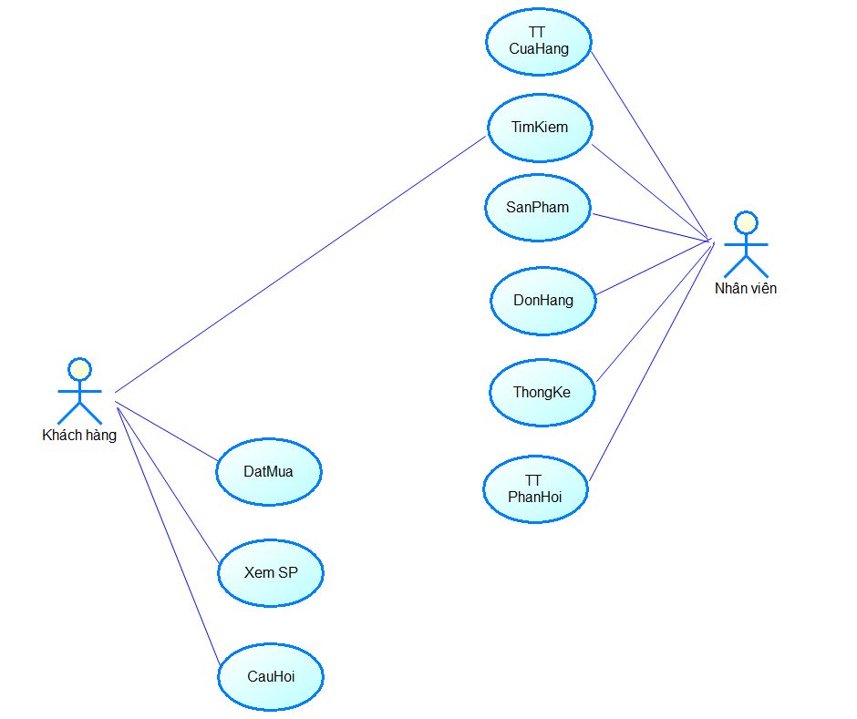

##### Hinh .2: Biểu đồ Use Case tổng quát.

**2.5. Biểu đồ use case mức chi tiết:**

**2.5.1. Biểu đồ chi tiết đặt mua**

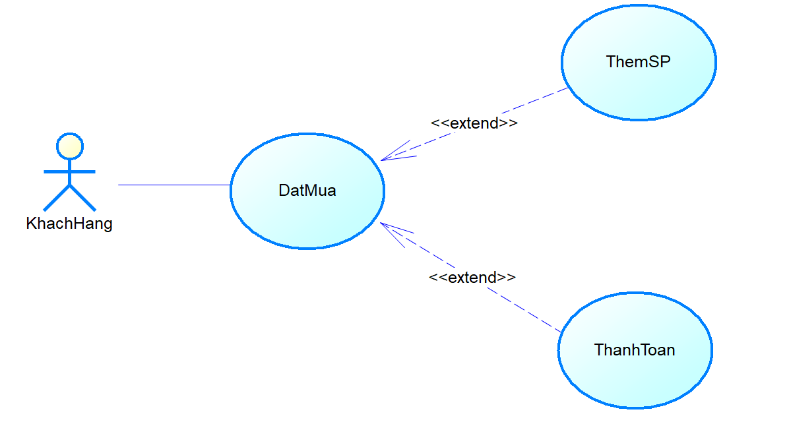

##### Hình 3: Biểu đồ Use Case chi tiết đặt mua.

|  |  |
| --- | --- |
| **Mã use case** | **Thứ tự use case** |
| Tác nhân | Khách hàng |
| Mô tả | Cho phép khách hàng mua sắm qua hệ thống mua bán của trang web cửa hàng |
| Điều kiện | Khách hàng đã sở hữu tài khoản |
| Luồng sự kiện | 1.Khách hàng truy cập vào trang web và lựa chọn sản phẩm muốn mua  2.Khách hàng nhấn nút “Thanh toán” sau chọn hàng  3.Website đưa khách hàng đến trang thanh toán và yêu cầu nhập các thông tin cá nhân để thực hiện giao hàng  4.Khách hàng nhập họ tên, địa chỉ, e-mail và tài khoản ngân hàng  5.Xác nhận thông tin khách hàng  6.Đưa khách hàng đến trang thanh toán |
| Ngoại lệ | Khách hàng đăng nhập thiếu thông tin |
| Sau xử lý | Khách hàng được đưa đến trang xác nhận thanh toán |
| Điều kiện thoát | Khách hành thoát khỏi trang web |

**2.5.2. Biểu đồ chi tiết Quản lý sản phẩm:**

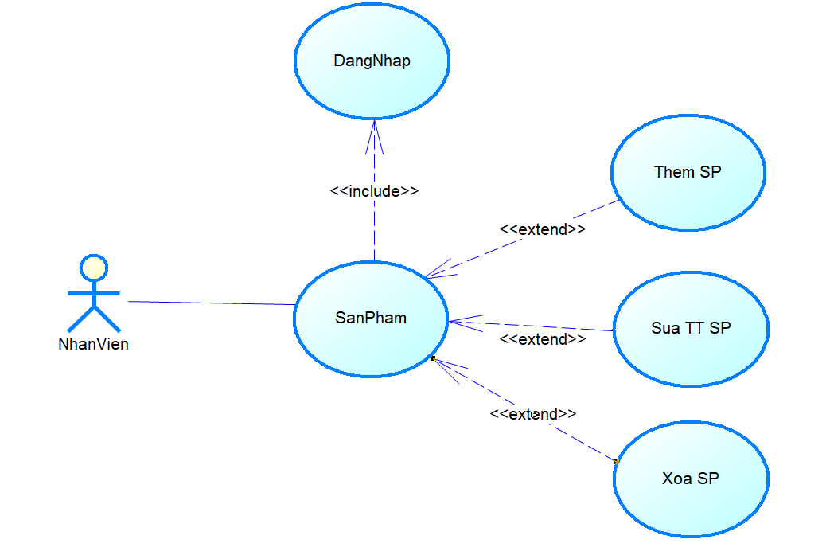

##### Hình.4: Biểu đồ Use Case chi tiếtQuản lý Sản phẩm

|  |  |
| --- | --- |
| **Tên use case** | **Quản lí sản phẩm** |
| Tác nhân | QuanLiCH, NhanVien |
| Điều kiện | Phải đăng nhập vào hệ thống |
| Mô tả | Cho phép người quản lý,nhân viên bán hàng thêm, xoá, thay đổi thông tin các sản phẩm. |
| Chuỗi sự kiện | QuanLiCH chọn tác động lên sản phẩm  Q1: Thêm sản phẩm  Q2: Sửa thông tin sản phẩm  Q3: Xóa sản phẩm  Q1: Thêm sản phẩm  - Hiển thị form thêm sản phẩm  - Nhập thông tin sản phẩm  - Nhấn nút lưu thông tin sản phẩm  Q2: Thay đổi thông tin sản phẩm  - Hiển thị form sửa thông tin sản phẩm  - Sửa thông tin cần thay đổi  - Nhấn nút lưu thông tin  Q3: Xóa sản phẩm  - Hiện form xóa sản phẩm  - Chọn sản phẩm muốn xóa  - Hệ thống hiển thị thông báo xóa sản phẩm  - Nhấn nút xóa sản phẩm  - Hệ thống hiển thị danh sách sản phẩm được làm mới |

**2.5.3. Biểu đồ chi tiết tìm kiếm:**

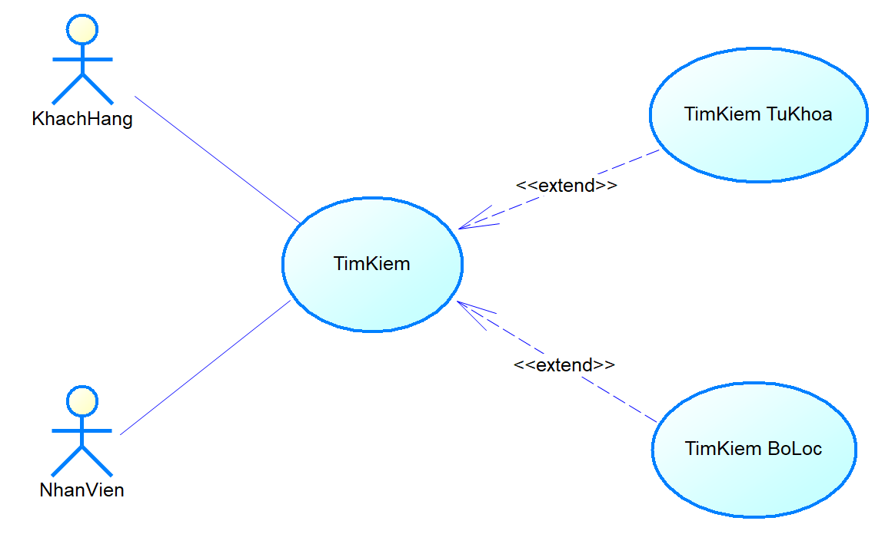

##### Hình 5: Biểu đồ Use case chi tiết tìm kiếm

|  |  |
| --- | --- |
| **Tên use case** | **Tìm kiếm** |
| Tác nhân | QuanLiCH, NhanVien, KhachHang |
| Điều kiện | Không có điều kiện |
| Mô tả | Hiển thị thông tin tìm kiếm |
| Chuỗi sự kiện | Tác nhân có thể tìm kiếm sản phẩm trên trang web của cửa hàng  Q1: Tìm kiếm bộ lọc  Q2: Tìm kiếm từ khóa |
| Ngoại lệ | Nếu không có thông tin sản phẩm cần tìm thì trang tìm kiếm sẽ hiện lên trống |

**2.5.4. Chi tiết cho đơn hàng:**

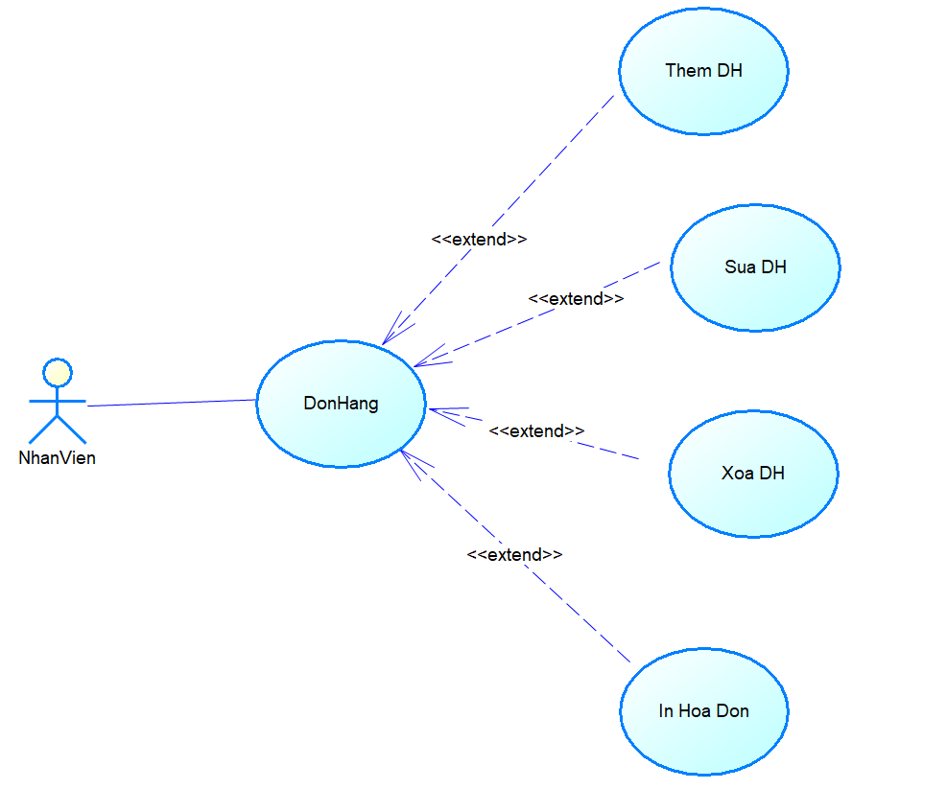

##### Hình 6: Biểu đồ Use case chi tiết đơn hàng

|  |  |
| --- | --- |
| **Tên use case** | **Quản lí đơn hàng** |
| Tác nhân | Quản lí cửa hàng, Nhân viên |
| Điều kiện | Không có điều kiện nào |
| Kích hoạt | Người dùng chọn chức năng quản lí đơn hàng |
| Chuỗi sự kiện | Người dùng muốn thêm đơn hàng mới vào CSDL, sửa đơn hàng đã tồn tại hoặc xóa đơn hàng trong CSDL  -Thêm đơn hàng  +Hiển thị form nhập đơn hàng  +Nhập thông tin đơn hàng mới  +Ấn lưu, và xác nhận muốn thêm đơn hàng  -Chỉnh sửa đơn hàng  +Chọn đơn hàng muốn sửa  +Chọn nút sửa  +Nhập thông tin muốn thay đổi  +Ấn lưu  -Xóa đơn hàng  +Chọn đơn hàng muốn xóa  +Ấn nút xóa  +Xác nhận muốn xóa đơn hàng  -Ngoài ra người dùng có thể chọn in hóa đơn cho đơn hàng bằng cách chọn đơn hàng và ấn in |

**3. BIỂU ĐỒ HOẠT DỘNG**

**3.1. Biểu đồ hoạt động đăng nhập:**

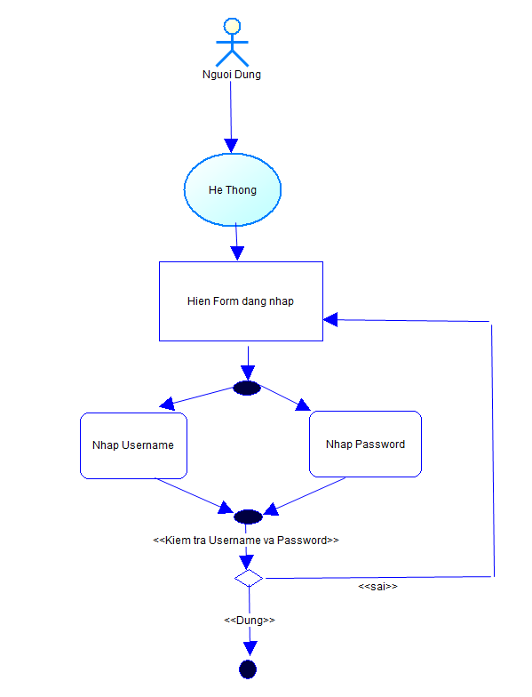

##### Hình 7: Biểu đồ hoạt động đăng nhập

**3.2. Biểu đồ hoạt động đặt mua:**

##### Hình 8: Biểu đồ hoạt động đặt mua.

**3.3. Biểu đồ hoạt động đơn hàng:** 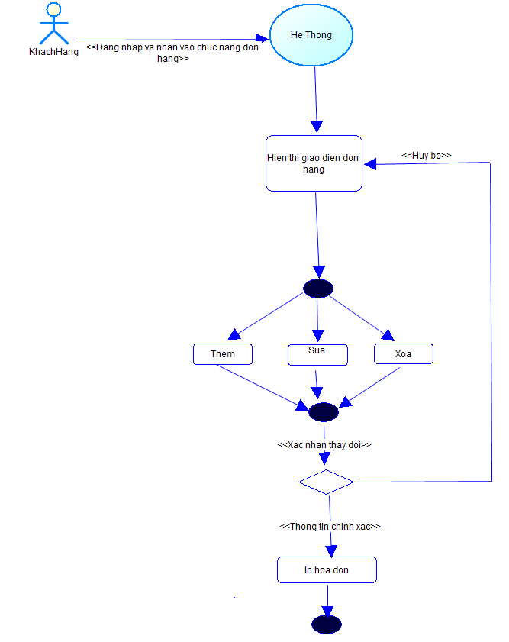

##### Hình .9: Biểu đồ hoạt động Đơn Hàng.

**3.4: Biểu đồ hoạt động Quản lý sản phẩm:**

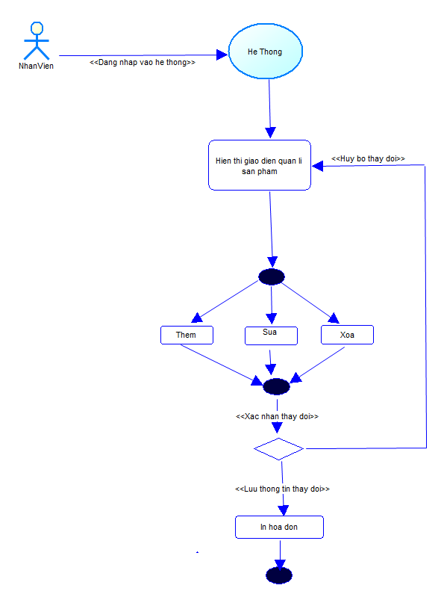

##### Hình 10: Biểu đồ hoạt động Quản lý sản phẩm.

**3.5. Biểu đồ hoạt động Tìm kiếm:**

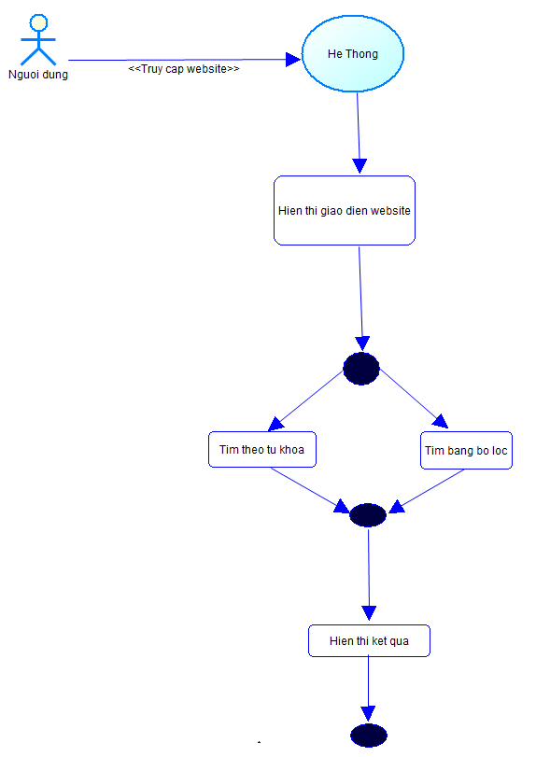

Hình 11: Biểu đồ hoạt động tìm kiếm

**4. BIỂU ĐỒ TRẠNG THÁI**

**4.1. Biểu đồ trạng thái đặt mua:**

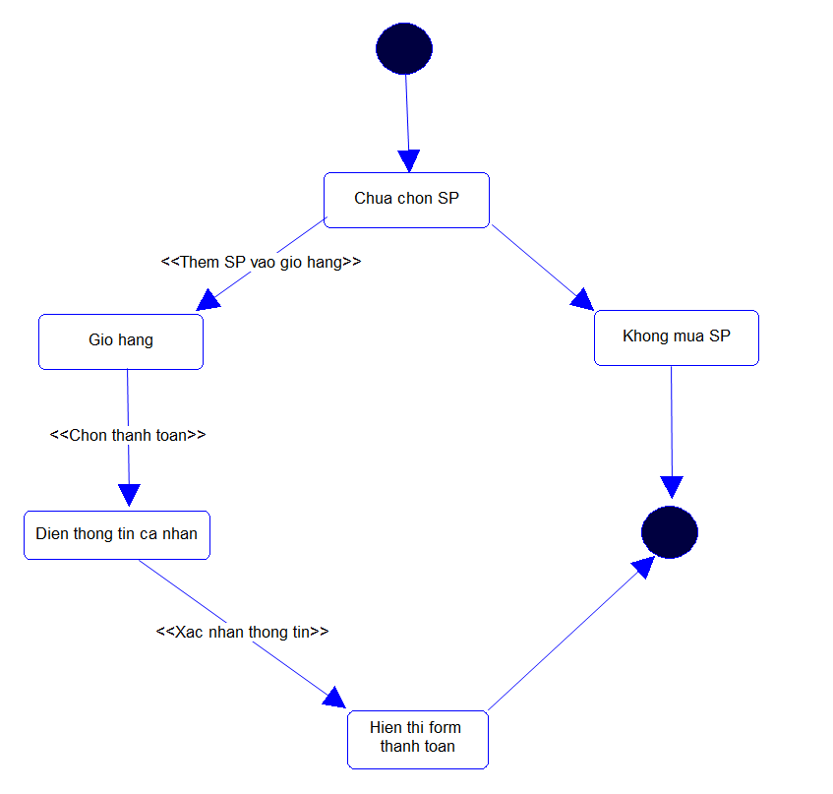

##### Hình 12: Biểu đồ trạng thái đặt mua

**4.2. Biểu đồ trạng thái đơn hàng:**

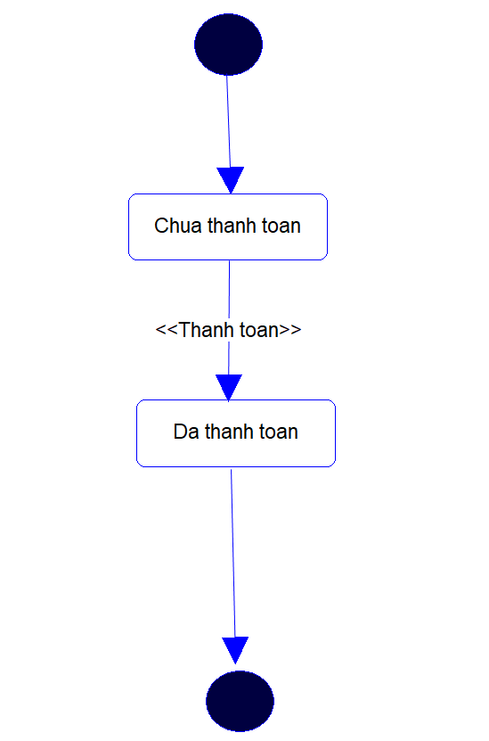

##### Hình 13: Biểu đồ trạng thái đơn hàng.

# **CHƯƠNG 4 CÀI ĐẶT ỨNG DỤNG CHẠY TRÊN MÔI TRƯỜNG MẠNG**

## **1.GIAO DIỆN TRANG CHỦ**

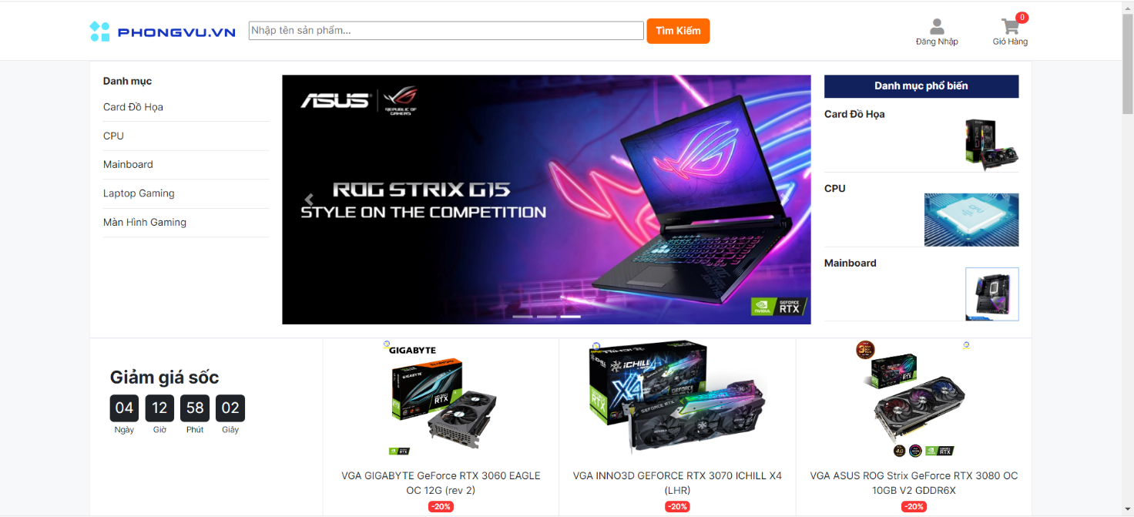

##### Hình14 Giao diện trang chủ

## **2.GIAO DIỆN CHI TIẾT SẢN PHẨM**

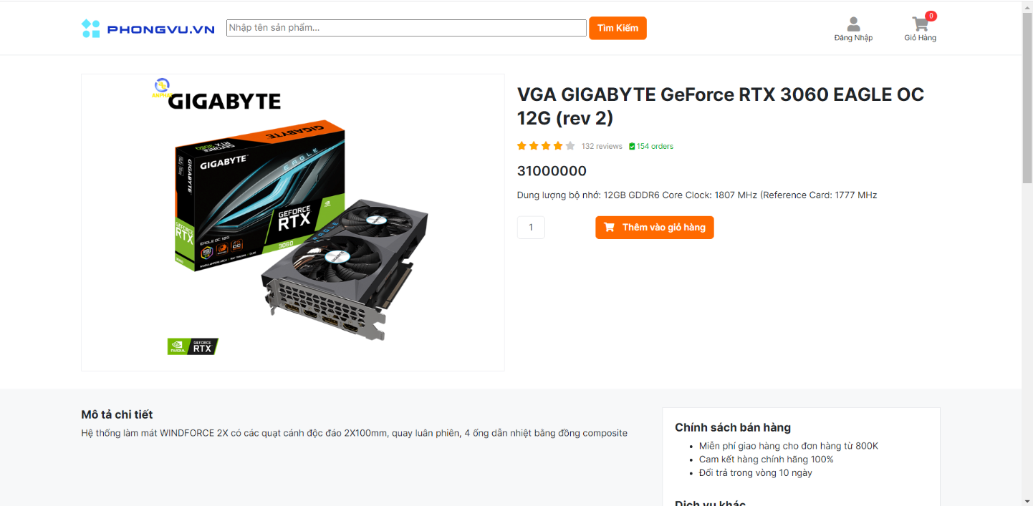

##### Hình 15 Giao diện chi tiết sản phẩm

## **3.GIAO DIỆN ĐĂNG KÝ,ĐĂNG NHẬP**

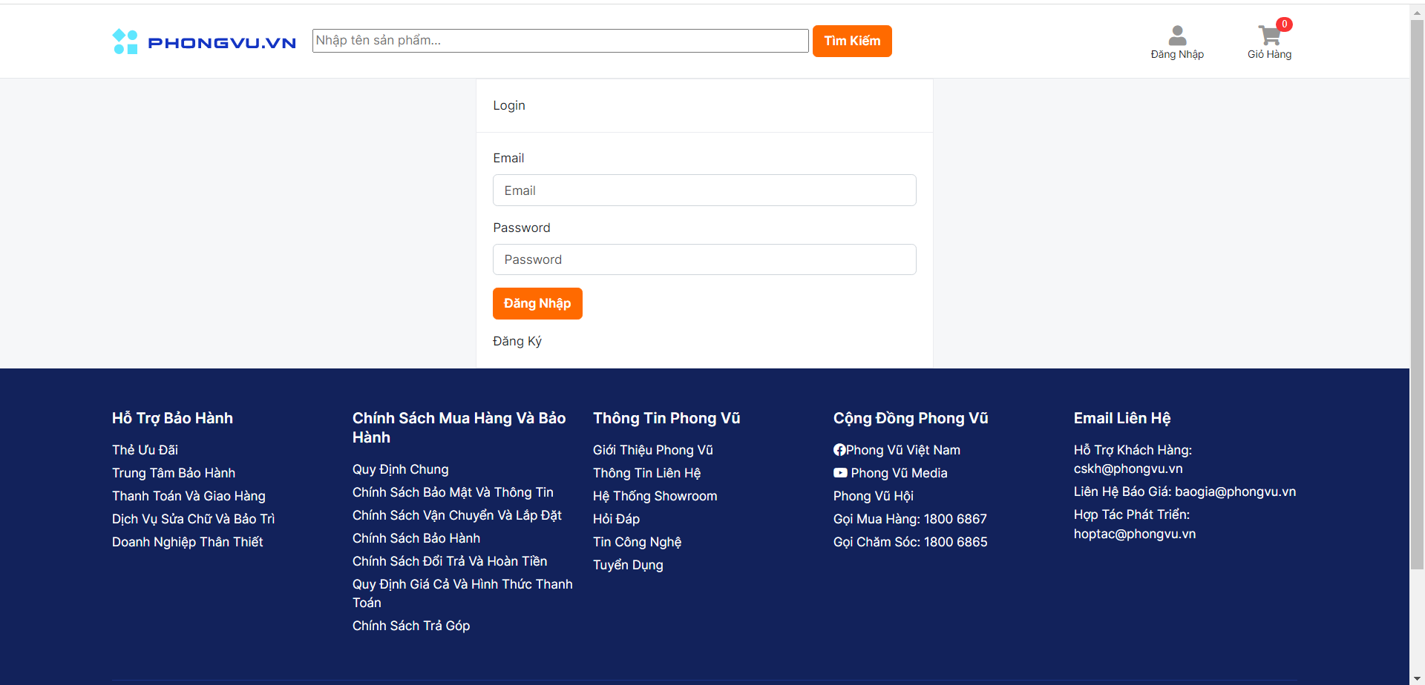

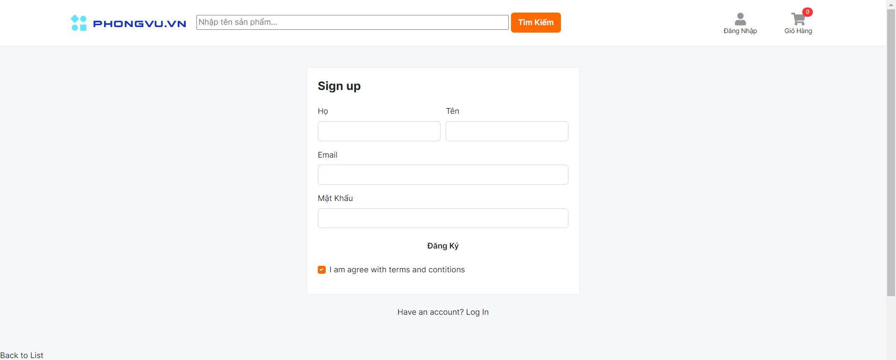

##### Hình 16 Giao diện đăng kí,đăng nhập

## **4.GIAO DIỆN THANH TOÁN**

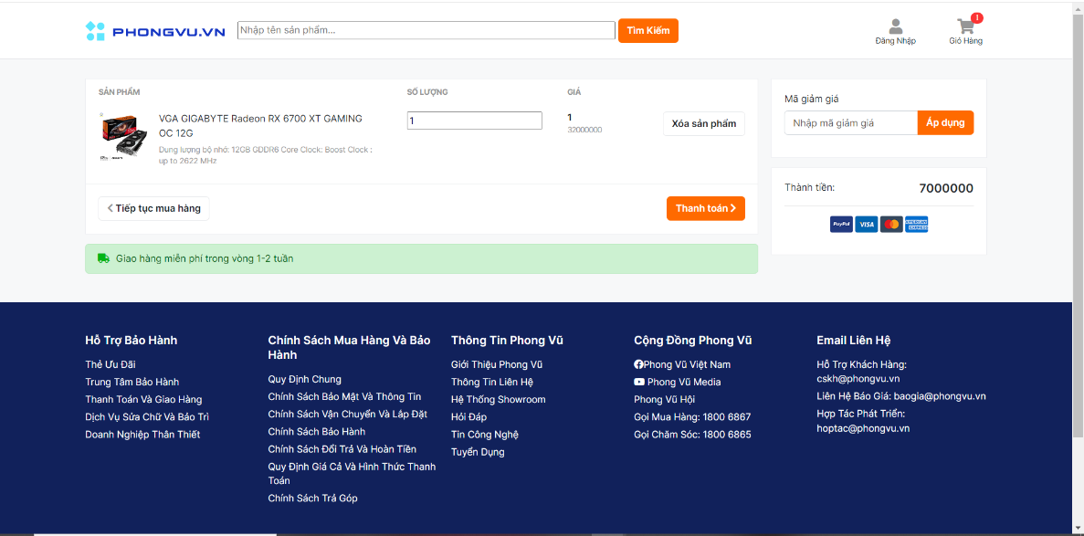

Hình 17 Giao diện đăng kí,đăng nhập

## **5.GIAO DIỆN QUẢN TRỊ**

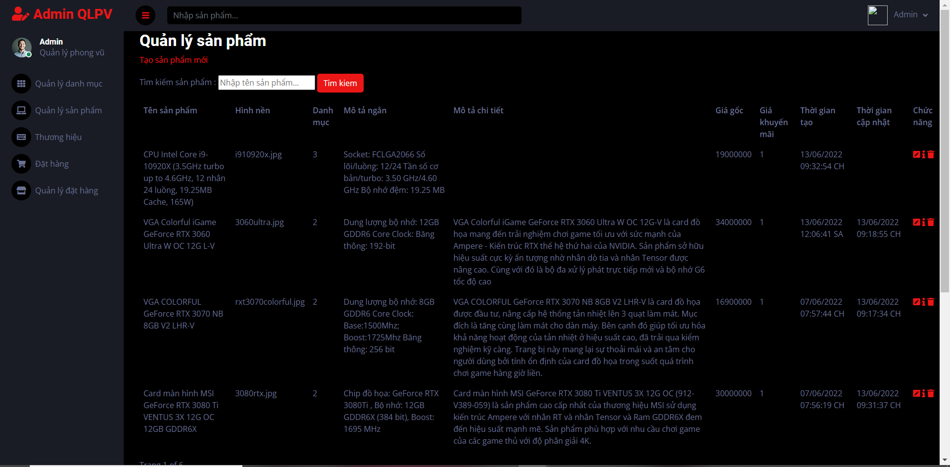

Hình 18 Giao diện đăng kí,đăng nhập

**KẾT LUẬN**

Với tốc độ phát triển ngày càng tăng của mạng máy tính thì việc thiết kế và cài đặt các ứng dụng cho người dùng là rất cần thiết. Vì vậy, ý tưởng quản lý và bán hàng qua mạng tuy không phải là mới nhưng phần nào nó cũng giúp cho khách hàng thuận tiện trong việc lựa chọn và mua hàng.

Quả trình khảo sát, phân tích – thiết kế và cài đặt bài toán Quản lý bán hàng thiết bị điện tử cơ bản đã hoàn thành những công việc sau:

* Các công việc liên quan đến việc thêm dữ liệu:
* Nhập thông tin hàng về hàng hóa
* Nhập thông tin về khách hàng
* Nhập thông tin về việc mua bán
* Tạo các hóa đơn bán hàng cho khách hàng.
* Tạo mới user và phân quyền lại cho hệ thống.
* Sau một thời gian cửa hàng phát triển và có nhu cầu mở rộng thì có thể các thông tin trước không còn hợp lí và còn tác dụng thì chúng ta có thể thực hiện các công việc sau:
* Xóa, thay đổi thông tin khách hàng.
* Xóa, thay đổi thông tin về hàng hóa.
* Thống kê các thông tin trong quá trình mua bán của cửa hàng theo thời gian nhất định:
* Báo cáo danh sách những khách hàng đã mua hàng.
* Báo cáo những mặt hàng bán chạy nhất trong tháng.
* Tìm kiếm các thông tin liên quan đến khách hàng và hàng hóa trong cửa hàng:
* Tìm kiếm thông tin khách hàng.
* Tìm kiếm thông tin hàng hóa.

Bài toán được thiết kế và cài đặt bằng hệ quản trị cơ sở dữ liệu SQL Server, đây là một hệ quản trị cơ sở dữ liệu có tính bảo mật cao và dễ sử dụng, hiện nay thì SQL được sử dụng rộng rãi và phổ biến.

* Cho một giao diện thân thiện với người sử dụng.
* Dễ sử dụng, tính bảo mật cao.
* Hỗ trợ vừa giao diện đồ họa và giao diện dòng lệnh.

Do còn thiếu nhiều kinh nghiệm trong làm đề tài nên có nhiều thứ còn thiếu sót chưa đáp ứng được đầy đủ các tính chất của một đề tài quản lý bán thiết bị điện tử. Đề tài mang tính chất học hỏi, trao đổi và bắt đầu làm quen với thực tế. Nhưng qua học phần này nhóm chúng em đã học hỏi được rất nhiều quá trình thiết kế hệ thống và cài đặt một chương trình quản lý, đồng thời cũng bổ sung nhiều kiến cho mỗi thành viên nhóm cũng như khả năng làm việc nhóm của các thành viên.

Một lần nữa chúng em xin chân thành cảm ơn thầy Bùi Chí Thành đã tận tình giúp đã chúng em trong quá trình thực hiện đề tài. Chúng em xin chân thành cảm ơn Thầy.

***Nhóm sinh viên thực hiện***

***Huỳnh Ngọc Hưng***

***Ngô Hoàng Phát***